
KOMUNIKAT
Państwowego Powiatowego Inspektora Sanitarnego w Gnieźnie
z dnia 29 kwietnia 2022 roku
w sprawie jakości wody przeznaczonej do spożycia przez ludzi dotyczy wodociągu zakładowego Malczewo zaopatrującego mieszkańców wsi Malczewo.

Państwowy Powiatowy Inspektor Sanitarny w Gnieźnie informuje na podstawie przeprowadzonych badań kontrolnych, iż jakość wody odbiega od obowiązujących wymagań w zakresie związków manganu i żelaza.

Jednocześnie wyjaśnia, że przekroczenia te nie mają negatywnego wpływu na zdrowie konsumentów, mogą jedynie obniżać cechy organoleptyczne wody (mogą powodować brunatne zabarwienie armatury, przebarwienie bielizny podczas prania).

.
Woda nadaje się do picia i na potrzeby gospodarcze.
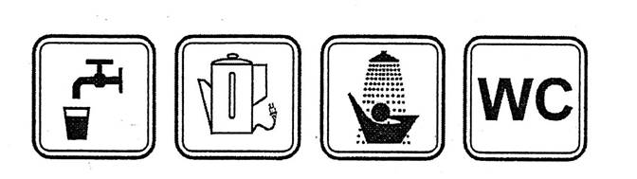
Informacja powyższa obowiązuje do czasu wydania kolejnego komunikatu.

